

الرائز التشخيصي لمادة النشاط العلمي

(المستوى الثالث)

اإلطار المرجعي و الرائز التشخيصي لمادة النشاط العلمي
(المستوى الثالث)
المجال الرئيسي األول: التنفس
تعرف عملية التنفس عند بعض الحيوانات
-تعرف أنواع التنفس عند بعض الحيوانات واألعضاء و المسؤولة عنه.
المجال الرئيسي الثاني : التغدية
تعرف أوقات الوجبات اليومية وتنظيمها
المجال الرئيسي الثالث : حاالت المادة
-تعرف الحاالت الفيزيائية(الصلبة و السلبية و الغازية) و إبراز خصائصها.
المجال الرئيسي الرابع: النباتات
-تعرف انواع النباتات واجزائها
- تعرف االعضاء النباتية الصالحة لألكل من طرف االنسان
- تعرف كيفيه الحفاظ على النباتات
المجال الرئيسي الخامس: الحيوانات
تصنيف الحيوانات حسب وسط عيشها
- تعرف النظام الغذائي عند الحيوانات ومراحل نموها
- تعرف انماط التنقل عند الحيوانات واالعضاء المسؤوله عن تنقلها - تعرف التنفس عند بعض الحيوانات
المجال الرئيسي السادس: القوى
تعرف مفعول القوى تعرف بعض انواع القوى
المجال الرئيسي السابع: جسم اإلنسان
تعرف الحواس ودورها وكيفيه وقايتها - تعرف اهم مفاصل الجسم
- تعرف تاثير الرياضه على صحه المفاصل - تعرف عالقه التغذيه بصحه الجسم
- تعرف االسنان وتنوعها ودورها وكيفيه المحافظه على سالمتها
المجال الرئيسي الثامن: خصائص األرض
- تعرف فصول السنة وتأثيرها على الطبيعة

- أالحظ الصور و أجيب على األسئلة:

)1 أضع عالمة )×( نهاية الجواب الصحيح:

▪ ال يتنفس اإلنسان.

▪ تتنفس بعض الحيوانات فقط.

▪ تتنفس جميع الكائنات الحية.

▪ ال تتنفس الكائنات الحية.

)2 صل بخط:

▪ الهواء

▪ الماء

▪ األرض
- ي
يتنفس الحصان ف

- تتنفس السمكة في

- يتنفس اإلنسان في

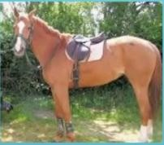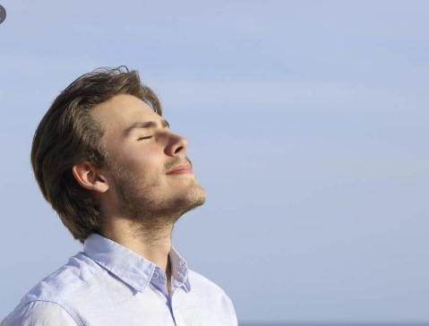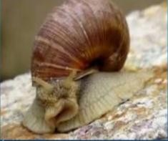
)3 العضو المسؤول عن التنفس عند اإلنسان هو:

▪ المعدة

▪ القلب

▪ الرئتان

)4 ألون الجواب الصحيح

عند االستيقاظ صباحا أتناول:

▪ وجبة العشاء

▪ وجبة الغداء

▪ اللمجة

▪ وجبة اإلفطار

)5 أحيط الجواب الصحيح بخط:

لصحة جيدة أتناول:

▪ 5 وجبات كل يوم

▪ 4 وجبات كل يوم

▪ 3 وجبات كل يوم

)6 أضع عالمة )+( تحت الجسم الصلب و عالمة )–( تحت الجسم السائل و عالمة )0( تحت الجسم
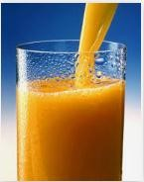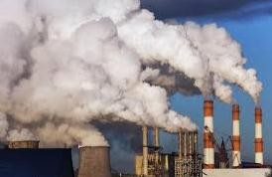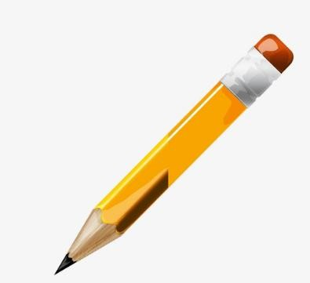الغازي:

)7 صل بخط:

▪ الجسم الغازي

▪ الجسم السائل

▪ الجسم الصلب
  - ر
يكس
  - يقطع

  - ينتشر

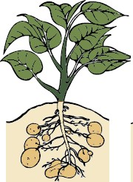
)8 أضع كل إسم في مكانه المناسب: جذور - ساق – أوراق:

نبات البطاطس |  |  |  | .....................................  .....................................  .....................................

)9 أشطب على األجوبة الخاطئة :
تمثل الصورة أعاله:

▪ نبات الطماطم

▪ نبات البطاطس

▪ نبات البصل
)10 أضع عالمة )×( نهاية الجواب الصحيح :

▪ يأكل اإلنسان جذور البطاطس

▪ يأكل اإلنسان ساق البطاطس

▪ يأكل اإلنسان أوراق البطاطس

)11 ألون السلوك الصحيح للمحافظة على النبات:

▪ أضع النبات في غرفة مظلمة و أسقيه بالماء.

▪ أضع النبات تحت الشمس و أسقيه بالماء.

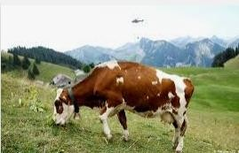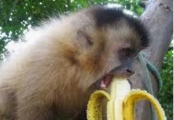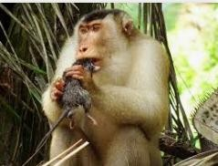▪ أضع النبات تحت الشمس و ال أسقيه بالماء

)12 ألون الحيوانات البرية باألخضر و الحيوانات المائية باألزرق و الحيوانات البرمائية باألصفر:

الدلفين – القرش
- السلحفاة -
الحمار
- البقرة -
الضفدعة
- الكلب -
- السمكة
الحصان

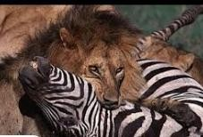
)13 صل كل حيوان بنظامه الغدائي:

    - حيوان الحم

- حيوان عاشب

- حيوان قارت

)14 أتمم الفقرة باستعمال الكلمات المناسبة:
التنقل
الحصان
 | يجري باستعمال ............، لكن الطائر يستعمل .......... ليطير. أما
جناحيه | السمكة ف........... تساعدها على ....... بسرعة في الماء.
زعانفها
أطرافه

الحظ الصورة و أضع عالمة )×( أمام االقتراحات الصحيحة:
)15

▪ يدفع الحصان العربة.

▪ تسحب الريح السحب.

▪ يجر الحصان العربة.

▪ تدفع الريح السحب.

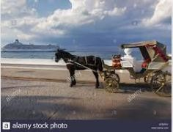)16 اقرأ الوضعية التالية و ا لحظ الصورة و أجب على األسئلة:

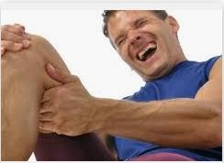

طلبت من أخيك األكبر أن يلعب معك لعبة السباق، و عندما بدأ يسابقك
شعر بألم كبير و توقف عن اللعب.

+سطر على األجوبة الصحيحة :

أ- شعر أخوك بألم في:
• المرفق
• الركبة
• الكوع

ب- من أسباب شعوره باأللم:
• ال يمارس الرياضة.
• ال يريد اللعب.
• ال يتناول أغدية صحية

)17 أسمي األسنان بأسمائها الصحيحة: قواطع – أنياب – أضراس

........................................

........................................

........................................

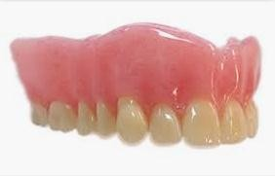: بخط صل )18

• األنياب

• القواطع
- ل
لقطع الطعام أستعم

- لتمزيق الخبز أستعمل

األضراس • • أستعمل الطعام لطحن

اإلكثار
أتمم بما يناسب:
)19

وجبة
و ........................
باستخدام
ألحافظ على أسناني، أغسلها بعد كل ..................

معجون األسنان الحلويات الفرشاة
...................... تناول من ................ أتجنب كما .........................

..........................................

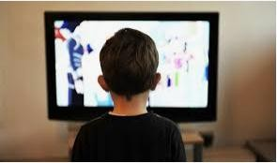
)20 سم الحواس المستعملة في كل حالة: (حاسة البصر – حاسة السمع – حاسة الشم – حاسة اللمس – حاسة الذوق)
........................................

..........................................

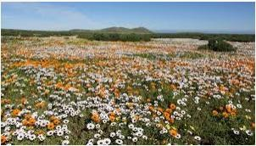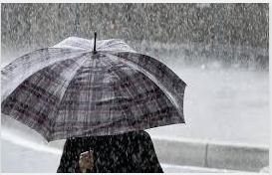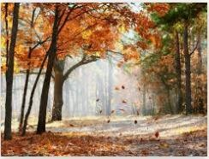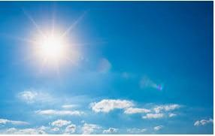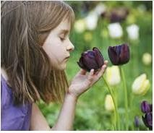
..........................................
..........................................
..........................................

:يخط صل )21

- فصل الخريف

- فصل الشتاء

- فصل الربيع

- فصل الصيف

تصحيح الرائز التشخيصي لمادة النشاط العلمي

(المستوى الثالث)

النقطة | الجواب | السؤال
 | تتنفس جميع الكائنات الحية | تعرف مفهوم التنفس | )1
 | يتنفس الحصان في الهواء تتنفس السمكة في الماء يتنفس اإلنسان في الهواء | تمييز نوع التنفس عند  بعض الكائنات | )2
 | الرئة | تحديد العضو المسؤول عن التنفس عند اإلنسان | )3
 | الفطور | تعرف الوجبات اليومية التي يتناولها اإلنسان | )4
 | 3 وجبات | تعرف عدد الوجبات الصحية اليومية لإلنسان | )5
 | قلم )+(  )0( دخان | تمييز الطبيعة الفيزيائية  للمادة | )6
 | )-( عصير
 | يكسر و يقطع الجسم الصلب  ينتشر الجسم الغازي | تعرف الخصائص الفيزيائية للمواد | )7
 | األوراق الساق | تمييز مكونات النبتة | )8
 | الجذور
 | نبات البطاطس | مالحظة الوثيقة و استخراج المعلومات | )9
جميع األجوبة صحيحة  2  بعضها 1  خاطئة 0 | يتناول اإلنسان جذور البطاطس  أضع النبات تحت الشمس و أسقيه بالماء.  برية: حصان – كلب – بقرة – حمار مائية: سمكة – دلفين – قرش  برمائية: ضفدعة - سلحفاة األسد الحم  القرد قارت  البقرة عاشب  الحصان – أطرافه – جناحيه – زعانفها - التنقل  يجر الحصان العربة تدفع الريح السحب أ-الركبة  ب-ال يمارس الرياضة -ال يتناول أغدية صحية قواطع  أنياب أضراس  لقطع الطعام أستعمل قواطع  لتمزيق الخبز أستعمل أنياب  لطحن الطعام أستعمل أضراس | )10 تمييز جزء النبات الصالح لألكل من طرف اإلنسان )11 تعرف كيفية المحافظة  على النبات )12 تصنيف الحيوانات حسب  وسط عيشها (برية و  مائية و برمائية ) )13 تصنيف الحيوانات حسب  نظامها الغذائي (الحم–  عاشب – قارت ) )14 تمييز األعضاء المسؤولة  عن التنقل عند بعض  الحيوانات )15 تمييز نوع القوة (سحب  أو دفع)  )16 تصنيف مفاصل اإلنسان و تعرف كيفية الحفاظ على  صحتها )17 تصنيف األسنان  )18 تعرف وظيفة كل نوع من  األسنان

جميع األجوبة صحيحة
2
بعضها 1
خاطئة 0
وجبة – الفرشاة – معجون األسنان – اإلكثار - الحلويات

البصر و السمع الشم و اللمس ربيع
شتاء خريف صيف
)19 تعرف كيفية المحافظة
على األسنان )20 تحديد الحواس المستعملة
في وضعيات مختلفة
)21 مالحظة الصورة و تحديد
الفصل

